金融证券与资本运营董事长研修班

一、 课程引言
- 本项目依托清华大学雄厚的经济学和金融学背景和对中国金融证券市场的深刻理解，以及众
多具有多年成功从业经验的实战家支持，专门为企业家量身设计；
- 通过介绍资本运营的基本理论知识及交易规则，帮助企业家深入了解投融资方面的专业知识；
- 用资本创造财富，通过实战模拟、与名师及业界精英的经验交流，使企业家迅速积累实务操作
经验，把握投资决策，利用资本市场完成企业迅速扩张，完成从企业家到投资家的飞跃。

- 培养对象
董事长、总经理、董事、监事，银行业、证券商、基金、保险、信托等相关机构负责人、投资者

三、 课程安排

宏观经济及产业经济分析  - 宏观经济的理论和主要指标  - 宏观经济的走势和调控  - 区域经济走势和调控  - 产业环境与产业生存及发展  - 行业投资价值评估与分析 | 战略管理新思维  - 战略的类型  - 战略制定的方法与实施方案  - 中国产业战略性调整与市场竞争战略  - 中小企业国际化经营战略选择
商业模式设计与创新  - 打造经典商业模式  - 产品模式  - 盈利模式  - 营销模式  - 融资模式  - 产业链模式  - 信息化模式 | 战略并购重组  - 企业并购、重组的类型及操作程序  - 企业并购理论  - 企业价值的识别和再造  - 并购重组机会识别及方案选择  - 构筑并购的安全网  - 重组方案的实施与绩效
资本运营与企业融资  - 资本运营战略  - 实业投资  - 投融资策划实务  - 资本市场与融资渠道的选择和创新  - 情报竞争策略与竞争环境分析 | 公司改制与上市专题  - 产权制度和企业法人治理结构  - 治理中的激励与约束机制  - 公司治理与企业文化  - 海内外上市实务  - 国内外公司治理案例分析与研究、企业流程重塑与管理讨论
商品期货与股指期货投资实务  - 中外期货交易的关联性分析及指数运用  - 沪深300股指期货特征分析  - 股票指数期货投资策略  - 期权交易策略及操作  - 期权价格的决定因素与定价模型 | 私募股权投资基金  - 私募股权投资基金的设立与运营  - 私募股权投资基金的投资策略与投资程序  - 私募股权投资基金的适用法律  - 私募股权投资基金的投资管理
公司财务管理  - 财务报表分析与信息利用  - 财务风险的有效控制  - 评价企业财务健康状况  - 企业资本结构优化  - 企业资本结构和资本成本  - 集团公司的预算和资金管理模式 | 风险管理  - 金融市场风险类型及成因  - 企业并购的法律风险控制  - 金融衍生品市场风险案例分析  - 领导者心理调试  - 领导者常见的心理失衡  - 心理失衡的主观原因与调适原则
债券投资  - 债券市场的特征  - 不同债券品种介绍  - 企业债与可转债定价与发行  - 债券的估值  - 收益曲线分析与利率风险  - 债券投资管理  - 债券产品选择与组合 | 外汇市场  - 汇率决定理论  - 影响汇率的因素  - 套汇交易与套利交易  - 外汇投资实务  - 股票市场  - 股票市场的现状与问题  - 股票市场投资策略  - 股票交易机制的有效运用

四、 师资阵容
- 清华、北大、人大、中央财大等著名高校专家学者、知名经济学家、资深管理专家；
- 商务部、证监会、发改委等政府职能部门高级官员；
- 著名金融企业顾问、资本运作专家、管理实战派专家、知名企业家和企业高管人员。
【往届邀请的部分教授专家】
姓名 | 职务 | 单 位
魏 杰 | 教授 | 清华大学经济管理学院教授、博导
陈全生 | 教授 | 著名经济学家、国务院参事
陆 德 | 教授 | 中国知名经济学家、亚洲知识管理协会院士
袁 立 | 教授 | 北京化工大学经济管理系主任、著名财务专家
李连仲 | 局长 | 中共中央政策研究室经济局局长、研究员
李玲瑶 | 教授 | 北京大学经济学院客座教授、经济学博士
陈国庆 | 教授 | 上海视野经济研究所所长，经济学博士，管理学博士后
张 伟 | 研究员 | 北京金融与产业发展研究中心主任助理，研究员，北京大学投资银行学会会长，北京市法学会金融专业委员会副秘书长、金融学博士
姜彦福 | 教授 | 清华大学经济管理学院教授，博士生导师
贺 强 | 教授 | 中央财经大学证券期货研究所所长，金融学院教授博士生导师
徐洪才 | 教授 | 投资银行和公司金融专家, 中国国际经济交流中心信息部副部长
胡俞越 | 教授 | 北京工商大学证券期货研究所所长
庞 红 | 教授 | 著名银行专家教授,中国人民大学财政金融学院院长助理、硕士生导师
黄 嵩 | 博士 | 北京大学经济学博士，北京大学投资银行学会创始人、首任会长
周其仁 | 教授 | 北京大学中国经济研究中心教授、博士生导师
关景欣 | 律师 | 中华全国律师协会经济专业委员会秘书长、中国资本市场研究院副院长，滨海国际私募股权融资学院副院长，中央财经大学硕士导师
管圣义 | 硕士生导师 | 中央国债登记结算公司信息部副主任，高级经济师
王培荣 | 教授 | 国家经贸委企业改革司资深专家型官员，中国注册会计师
夏 斌 | 所长 | 国务院发展研究中心金融研究所
臧日宏 | 教授 | 管理学博士,教授,博士生导师,资本运营资深专家
朱武祥 | 教授 | 清华大学经济管理学院公司金融与投资银行教授，金融学博士
易宪容 | 副主任 | 中国社会科学院金融研究中心副主任，研究生院教授、博导
刘启明 | 副总裁 | 清华大学、中国银行国际金融中心客座教授,欧美一流咨询公司职业经理人和资深管理咨询顾问
王国卫 | 经理 | 华安基金管理有限公司总经理助理，基金经理排名第一
陆满平 | 教授 | 深圳证券交易所高级研究员、 教授
王世渝 | 董事长 | 著名投资银行家，是中国资本市场最早的参与人之一，《曾经德隆》作者

五、 课程特色
- 系统了解投资理财以及期权、期货等金融衍生产品理论知识；
- 深入学习投资组合管理及风险监控策略，培养市场分析能力；
- 独具特色的实时虚拟交易，完整的市场投资实习环境以及现代化投资决策辅助系统，有效增强学员的资讯系统应用能力；
- 传递前沿理念，注重实战技巧；
- 广阔的交流平台；强大的师资阵容；高端的同学网络；名校的学习氛围；

六、 学习安排
学制一年,共240学时，每月集中授课三天，共30天。

七、 教学管理
- 研修班设班主任1人和学习顾问3-4人，负责相关的教学管理和学习咨询服务工作；由班主任协助组建班委会，选举班长等班委会人员，协助教学管理；
- 班委会组织酒会、球赛、同学联谊、企业互访、成立班级企业等活动；
- 评选优秀学员，颁发优秀学员荣誉证书等。

八、 增值服务
- 优先获得总裁校友联合会会员入选资格，经考核合格后成为会员；
- 定期向学员传递最新管理培训动向，新学员2年内可免费参加由我院企业家研修中心举办的部分培训课程；
- 每年定期举办同学联谊会、管理者高峰论坛、项目发布、政府资源对接、学员企业资源对接、学员企业产品对接、投融资对接等活动；
- 有机会参加《论道》等对话类节目，与（如原国家外经贸部副部长龙永图等）政府部门官员面对面交流；有机会参加夏季《达沃斯论坛》并做主题发言；
- 学员可参加健康分会，为学员及家属解决终身健康问题；
- 帮助建立企业家子女留学通道；
- 可参加中心组织赴欧、美、日、韩以及非洲等国的学习、商务考察活动。
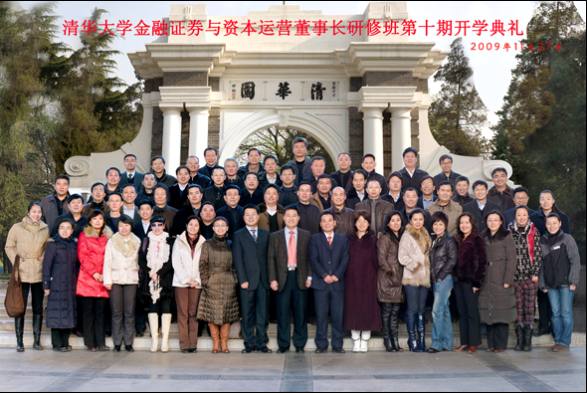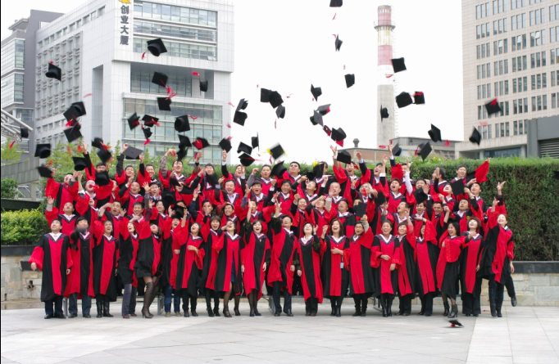
开学典礼 毕业照
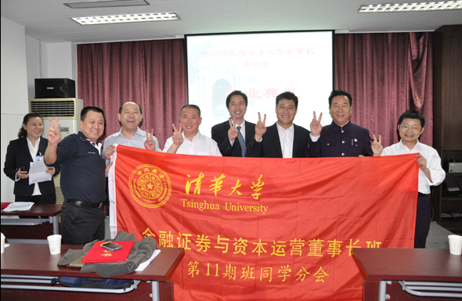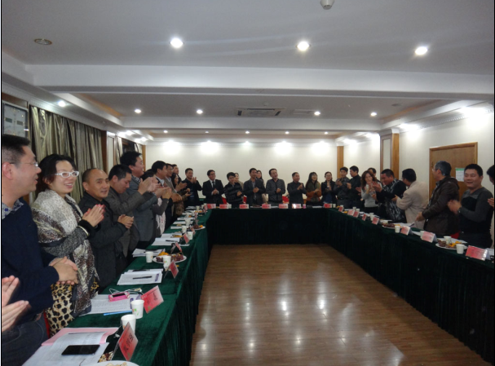
同学分会 主题沙龙

九、 学习费用与交费方式
- 学习费用共计58000元/人（含报名费、学费、讲义费、拓展培训费等费用），食宿由学校协助统一安排，费用自理。

十、 入学流程

- 填写申请表、身份证及学历证明复印件、公司传真至招生办；
- 申请资料经审核，参考个人背景、工作业绩和报名顺序，确定录取名单；
- 学员按规定交纳学费，并第一时间把汇款凭证传真至招生处，待我院收到款后，统一发放入学通知书；
- 报到时请携带三张蓝底二寸照片，并出示本人身份证原件。

十一、报名咨询
联系人：张老师
电 话：010- 57100393 13520275320
地 址：清华大学
邮 编：100084

金融证券与资本运营董事长研修班
报名申请表
填表日期： 年 月 日
姓 名 |  | 出生年月 |  | 籍 贯
身份证号码 |  | 学 历 |  | 专 业
单位名称 |  |  |  | 职 务
通讯地址 |  |  |  | 邮 编
联系电话 |  | 手 机
电子邮件 |  | 传 真
工作简历
单位概况
建议要求

班级名称: 金融证劵与资本运营董事长研修班
申请人签名： （单位公章）

汇 款 方 式 | □ 汇款 □ 支票 □ 现金 （请在框内用＂√＂标注）
注： 请在汇款单“汇款用途”栏注明“金融证券与资本运营董事长研修班”字样
请将汇款票据分别传真至：010-69729883
备注： 报名学员须准备身份证与学历证复印件各1份；2寸蓝底免冠彩照3张；名片3张；简介
（600字以上）1份；报名申请表1份。

